KAJIAN HERMENEUTIK KOLOSE 3:20
DAN IMPLIKASINYA BAGI SIKAP PEMUDA KRISTEN

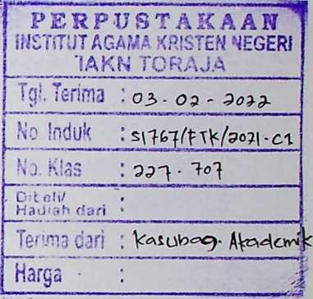
SKRIPSI
Diajukan Kepada Institut Agama Kristen Negeri (IAKN) Toraja Guna
Memenuhi Salah Satu Syarat Untuk Mendapatkan Gelar Sarjana Teologi
(S.Th.)
Oleh
ASTRID
2020174957
FAKULTAS TEOLOGI DAN SOSIOLOGI KRISTEN
PROGRAM STUDI TEOLOGI KRISTEN
INSTITUT AGAMA KRISTEN NEGERI (IAKN) TORAJA
2021

HALAMAN PERSETUJUAN
Judul : Kajian Hermeneutik Kolose 3:20 dan Implikasinya bagi
Sikap Pemuda Kristen.
Disusun oleh :
Nama : Astrid
NIRM : 2020174957
Program Studi : Teologi Kristen
Fakultas : Teologi dan Sosiologi Kristen
Setelah dikonsultasikan, dikoreksi, dan diperbaiki sesuai dengan arahan
dari pembimbing, maka skripsi ini dinyatakan memenuhi syarat dan layak untuk
dipertahankan dan dipertanggungjawabkan dalam ujian skripsi pada Istitut Agama
Kristen Negeri Toraja (IAKN ) Toraja.
Tana Toraja, 6 Agustus 2021
Dosen Pembimbing
Pembimbing I,

Pembimbing II,


Roby Marrung, M.Th.
NIP 198105062006041003

Stephani
NIP 1992(^212019032021
ntan M. Siallagan, M.Pd.

Judul | : Kajian Hermeneutik Kolose 3:20 dan Implikasinya bagi  Sikap Pemuda Kristen.
Disiapkan Oleh | Nama : Astrid  NIRM : 2020174957  Program Studi : Teologi Kristen  Fakultas : Teologi dan Sosiologi Kristen
Dibimbing Oleh | 1. Roby Marrung, M.Th.  2. Stephani Intan M. Siallagan, M.Pd.

Telah dipertahankan dan dipertanggungjawabkan oleh penulis di depan
penguji pada ujian sarjana (SI) Institut Agama Kristen Negeri (IAKN) Toraja,
pada tanggal 24 Agustus 2021 dan di yudisium pada tanggal 8 September 2021.
Dewan Penguji:
Penguji Utama,
Penguji Pendamping,

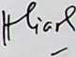

Andarias TjHfdi Sitammu, M.Th.
NIP 1969^5222006041009

Karnia Melda Batu Randan, M.Th.
NIP 198711052020122012
Panitia Ujian
Sekretaris,


Srima yeni, M.Si.
NIP 198903032019032012

Mariana Surpiati, S.Th.
NIP 19820302200912005
Mengetahui
n FTSK IAKN Toraja,
Toraja,
ak, M.Th.
197008212005011004

ingku, M.Th.
1242005011003
ii
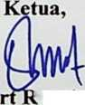
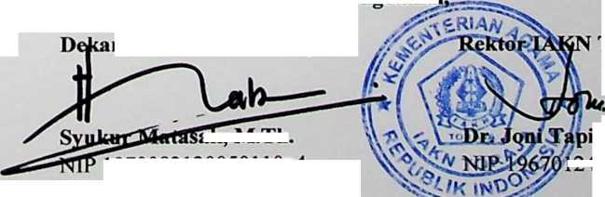

ABSTRAK
Astrid, 2020174957, tahun 2017 menulis skripsi dengan judul “Kajian
Hermeneutik Kolose 3:20 dan Implikasinya bagi Pemuda Kristen Dibimbing oleh
Roby Marrung M.Th dan Stephani Intan M Siallagan M.Pd.Taat kepada orang tua adalah
Perintah Tuhan yang harus dilaksanakan oleh setiap anak tidak terkecuali pemuda kristen.
Tetapi, di zaman sekarang banyak pemuda Kristen yang tidak mendengar nasihat dan
memberontak kepada orang tuanya. Tulisan ini bertujuan untuk mengetahui makna
Kolose 3:20 dan implikasinya bagi pemuda Kristen. Dalam tulisan ini, pemulis
menggunakan metode hermeneutik Gramatikal-Historis-Kontekstual, dan mendapatkan
dari buku-buku serta jurnal yang berkaitan dengan masalah tersebut.
Dari hasil pembahasan, masih banyak pemuda yang tidak menunjukkan sikap taat
kepada orang tuanya. Hal ini terjadi karena tidak ada lagi rasa tanggung jawab dalam diri
pemuda Kristen. Selain dari Pemuda itu sendiri, ketaatan pemuda Kristen kepada orang
tua dipengaruhi juga oleh orang tua yang tidak menunjukkan keteladan kepada pemuda
kristen sehingga mereka tidak mau menunjukkan sikap taat kepada orang tua.
Kata Kunci: Pemuda Kristen, Taat, Hermeneutik
v

